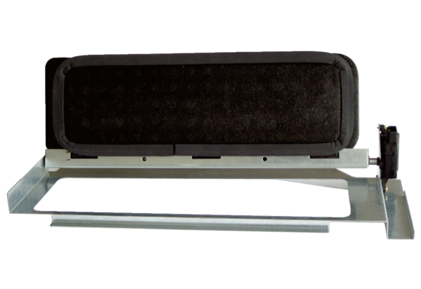Bypass für Wärmetauscher WS-BP 320/470Verpackungseinheit: 1 StückSortiment: K
Artikelnummer: 0093.1265Hersteller: MAICO

